Информация о профессиональных достижениях учителя

Митеханова Татьяна Георгиевна
высшая квалификационная категория.

Учитель начальных классов муниципального казенного общеобразовательного учреждения Ордынского района
Новосибирской области – Верх-Ирменской средней общеобразовательной школы
имени Героя Советского Союза А.И. Демакова

Мои награды и поощрения
- Почетная грамота министерства образования и науки Российской Федерации, 2015 г.;
- Почетная грамота министерства образования, науки и инновационной политики Новосибирской области . 2011 г.;
- Благодарственное письмо губернатора НСО за победу в конкурсе на денежное поощрение лучших учителей, 2016 г.,
- Почетная грамота ГАОУ ДПС НСО «Новосибирский институт повышения квалификации и переподготовки работников образования , 2013г.; 2014г, 2016г, 2017г.
- Почетная грамота Главы Ордынского района Новосибирской области 2012 г.;
- Почетная грамота Ордынской районной общественной организации Профсоюза работников народного образования и науки РФ. 2015 г.;
- Почетная грамота Главы Верх-Ирменского сельского совета. 2015 г;
- Благодарность от Комитета Государственной Думы по образованию (2016 год)
- Благодарственное письмо министерства образования, науки и инновационной политики Новосибирской области .2012 г.;
- Благодарственное письмо ГБОУ ДПО НСО «Областной центр информационных технологий». 2014г.;
- Благодарственное письмо ГБОУ ДПО НСО «Областной центр информационных технологий» за активное участие в образовательной выставке 2015г.

Цель деятельности каждого педагога регламентируется целью деятельности образовательного учреждения, в котором он работает, и которую, в свою очередь, определяет социальный заказ общества. Основной целью МКОУ Верх-Ирменской СОШ является создание условий получения качественного образования детьми с различными склонностями, способностями и интересами на основе выбора многовариантных компонентов образовательной среды.
В профессиональной деятельности каждого учителя наступает такой момент, когда нужно оглянуться назад, проанализировать пройденный путь, выявить сильные и слабые стороны своей деятельности, осознать причины затруднений и спроектировать дальнейшие цели профессионального развития.
Целью своей индивидуальной педагогической деятельности считаю создание условий в классе для формирования духовно-развитой, творческой, нравственной, физически здоровой личности, способной на сознательный жизненный выбор, создание условий для активизации познавательно - творческих способностей учащихся.
Данная цель соответствует методической теме работы педагогического коллектива нашей школы.
Именно для достижения нового качества образования реализуются Федеральная целевая программа развития образования, Региональные целевые программы развития образования, приоритетный национальный проект «Образование», комплексные проекты модернизации образования. Проблема формирования коммуникативной компетентности как личностного свойства актуализировалась в связи с ориентацией образования на компетентностный подход.
Моими педагогическими принципами являются:
- уважение ученика, справедливость и внимательность к каждому, потому что «уважение других даёт повод к уважению самого себя» (Рене Декарт);
- привитие любви к предметам начальной школы, ибо
«научиться можно только тому, что любишь» (Иоганн Вольфганг Гете);
- обучение, основанное на успехе и положительных эмоциях: «Лучший способ сделать детей хорошими – это сделать их счастливыми» (Оскар Уайльд);
- опора на жизненный опыт, на успех ученика в любой деятельности: «Опыт – дитя мысли, а мысль – дитя действия. Нельзя учить людей только по книгам» (Бенджамин Дизраэли).
Задачи моей деятельности
Для достижения поставленной цели мне необходимо было решать следующие задачи:
- создание комфортной обстановки в классе;
- субъектно ориентированное содержание образования – такое содержание, которое включает в себя субъекта как носителя образовательных ценностей; как источник целеполагания образовательного процесса; как деятельного участника проектирования содержания собственного образования, определяющего границы своей субъектности в отношении формирования этого содержания;
- опора на современные педагогические технологии:
- технологии формирования правильной читательской деятельности;
- проектная деятельность;
- проблемно-диалоговое обучение;
- технология развития критического мышления через чтение и письмо;
- планирование различных видов помощи:
- указание типа задачи, правила, на которое опирается задание;
- дополнение к заданию (рисунок, схема, чертёж, инструкция);
- запись условия в виде значков, матриц, таблиц или словестно;
- указание алгоритма решения или выполнения;
- указание аналогичной задачи, решённой раньше;
- объяснение хода выполнения подобного задания;
- предложение выполнить вспомогательное задание, наводящее на решение предложенного задания;
- наведение на поиск решения определённой ассоциацией;
- указание причинно-следственных связей, необходимых для решения задачи, выполнения задания;
- выдача ответа или результата выполнения задания;
- расчленение сложного задания на элементарные составные части;
- постановка наводящих вопросов;
- указание правил, на основании которых выполняется задание;
- предупреждение о наиболее типичных ошибках;
- планирование дифференцирующих факторов в заданиях;
- совершенствование достижений дошкольного развития (на протяжении всего начального образования); специальная помощь по развитию сформированных в дошкольном детстве качеств; индивидуализация процесса обучения, особенно в случаях опережающего развития или отставания;
- осознанное принятие ценностей здорового образа жизни и регуляция своего поведения в соответствии с ними;
- готовность к активному взаимодействию с окружающим миром (эмоциональная, интеллектуальная, коммуникативная, деловая и др.);
- желание и умение учиться, готовность к образованию в основном звене школы и самообразованию;
- инициативность, самостоятельность, навыки сотрудничества в разных видах деятельности.
В основу моей педагогической деятельности были положены:
- идеи М.И. Махмутова , М.Н. Скаткина, И.Я Лернера и др. обоснованно доказавших необходимость доминирования развивающего обучения, обеспечивающего развитие целостной личности способной к успешной самореализации в обществе;
- методика Ривина и Г. Селевко, способствующая формированию коммуникативных компетентностей;
- элементы поэтапного формирования умственных действий .Я.Гальперина;
- элементы теории развития познавательных интересов Г.И.Щукиной.
В ходе работы по данной проблеме была создана система совместной деятельности, определив для себя следующие критерии: Справедливость, Индивидуальный подход, Саморефлексия, Терпение, Единство обучения и воспитания, Мудрость, Активность; для учащихся: Самостоятельность, Индивидуальность, Самопознание (саморефлексия), Творчество, Естественность, Мобильность, Активность.
С 2009 года я работаю по УМК «Перспектива» под ред. Л.Ф. Климановой. Выбор данного УМК обусловлен необходимостью реализации технологии личностно ориентированного образования, над которой работал район, школа. Важным отличием данного УМК считаю наличие системы педагогической диагностики с 1 по 4 класс. Это помогает мне видеть индивидуальное продвижение каждого ученика, оказывать своевременную помощь и не допустить превращения затруднений в проблему.
I. Высокие результаты учебных достижений обучающихся при их позитивной динамике за последние три года
2.1. Позитивная динамика уровня обученности учащихся
Три последних года показали рост и стабильные результаты качества обученности моих учеников по всем предметам начальной школы.
Диаграмма № 1. Показатели качества обученности учащихся по русскому языку, литературному чтению, математике, окружающему миру.

Таблица №2. Динамика участия в предметных олимпиадах
муниципальный уровень
Год обучения | Русский язык |  | Литературное чтение |  | Математика |  | Окружающий мир
Год обучения | количество участников | результативность  (место в школе) | количество участников | результативность  (место в школе) | количество участников | результативность  (место в школе) | количество участников | результативность  (место в школе)
2013-2014 | 10 | III, IV | 20 | III, II | 20 | III, IV | 20 | III, II
2014-2015 | 14 | II, I | 10 | II, I | 20 | II, III | 20 | I, II
2015-2016 | 18 | I, II | 20 | II, III | 20 | II, III | 20 | I, II
районный уровень окружающий мир – диплом лауреат (2016 год)
русский язык – диплом лауреата (2016 год)
информатика – диплом лауреата (2016 год)
2015-2016 | III Открытая Московская онлайн-олимпиада по математике |  |  |  | Диплом победителя – 3 человек
2015-2016 | IV Открытая Московская онлайн-олимпиада по математике |  |  |  | Диплом победителя – 5 человек  Похвальная грамота – 2 человека
2015-2016 |  |  |  |  | Диплом за успешное прохождение базового курса Учи.ру по математике 3 класса
Таблица № 3. Участие в международном конкурсе-игре по языкознанию «Русский медвежонок – языкознание для всех»
Учебный год | Количество участников | Место в школе | Место в районе
2013-2014 | 10 человек | V, II | VI
2014-2015 | 14 человек | I | V
2015-2016 | 20 человека | I,II,III | Диплом «Надежды «Медвежонка» Новосибирского региона
2018-2019 | 16 человек | I,II,III | II

Таблица № 4. Участие во Всероссийском игровом конкурсе по естествознанию «Человек и природа»
Учебный год | Количество участников | Место в школе | Место в районе
2014-2015 | 14 человек | I, II, III, | VII
2015-2016 | 20 человека | I, II, III, | II

Таблица № 5. Участие в Международном математическом конкурсе - игре по математике «Кенгуру»
Учебный год | Количество участников | Место в школе | Место в районе
2014-2015 | 14 человек | I, II, III, | V
2015-2016 | 20 человека | I, II, | IV

В игровом конкурсе по литературе «Пегас» в 2016 году мои ученики заняли 1,2 место в школе, 1 место в районе, 1-3 место в регионе.

Результативность моей работы подтверждается внешним мониторингом: оценка качества предметных достижений по математике, проведенная ГКУ НСО НИМРО в апреле 2013 года, показала, что задания повышенного уровня сложности выполнили 68% учащихся. В октябре 2013 года пробный мониторинг сформированности метапредметных результатов, проведенный ГКУ НСО НИМРО, показал, что на повышенном уровне познавательные универсальные учебные действия сформированы у 75%, коммуникативные – у 77%, навыки смыслового чтения у 79% учеников.
- Высокие результаты внеурочной деятельности обучающихся по учебному предмету.
С 2012 года наша школа принимает активное участие в региональном проекте «Моя школа – весь мир». В рамках проекта мой кабинет, как руководителя проекта в школе, был оборудован интерактивной доской Smart, документ-камерой, фотоаппаратом, персональными ноутбуками для каждого ученика, персональным компьютером для учителя. Для организации плодотворной работы с техникой на уроках, мне необходимо было научить детей правилам работы с ноутбуком, поэтому я взяла час кружковой работы.
На кружке ребята познакомились с основными функциями ноутбука, с программным обеспечением, приобрели навыки работы с интерактивной доской.
Особенность современных детей - повышенное увлечение компьютерными играми. У меня появилась возможность перевести это увлечение в нужное русло: программное обеспечение позволяет в игровой форме решать важные задачи по формированию универсальных учебных действий младших школьников.

Фотография № 1
Занятия на кружке «Инфознайка»
Освоение программного обеспечения
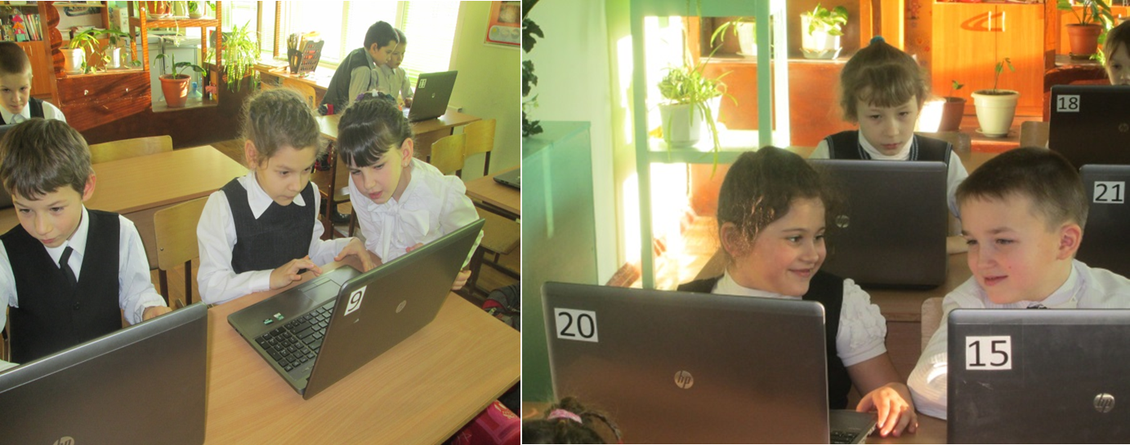

Результативность занятий кружковой работой - 1,2,3 во Всероссийском конкурсе «КИТ» .
В районном конкурсе буктрейлеров «Откроем книги страниц» мои ученицы приняли участие в номинации «Буктрейлеры, созданные с использованием иллюстраций, видео и фото фрагментов, взятых участниками из третьих источников».
Таблица № 6. Участие в районном конкурсе «Откроем книги страниц»
Участник | Видеоролик | Место в районе
Ирина | Буктрейлер по книге Р. Киплинга «Книга джунглей» | I место
Мария | Буктрейлер по сказке Г.Х.Андерсена «Гадкий утёнок | II место
Дарья | Буктрейлер по сказке Шарля Перро «Красная Шапочка» | III место
Родители моих учеников отмечают положительное влияние занятий на кружке, выделяя повышение не только компьютерной, но и общей грамотности своих детей.
Участник районного конкурса «Добрый мир любимых книг» Герман награжден дипломом за Ш место в номинации «Моя сказка о Незнайке», Мария и Дарья отмечены благодарственными письмами районной детской библиотеки (2015 год).
- Дима – победитель районной культурно-экологической акции «Покормите птиц зимой» за лучшую кормушку (2015 год).
- Есения – победитель районного декоративно-прикладного искусства «Мама – главное слово в каждой судьбе» (2015 год).
- Даша и Есения - лауреаты районного экологического фотоконкурса «Красота Ордынской земли» (2015 год).
- Герман – лауреат районного конкурса творческих работ «Горжусь я малой Родиной своей», посвященном 90-летию Ордынского района в номинации «Наша гордость, наша слава».
- Оля – лауреат районного конкурса фоторабот «Как хорошо на свете без войны»(2015 год), лауреат конкурса творческих работ «Весенняя капель» (2016 год), диплом участника районного фестиваля детско-юношеского творчества «Юные таланты» (2014 год)
- Полина – дипломант районного конкурса декоративно-прикладного творчества «Зимние забавы» (2016 год).
- Алина – лауреат районного конкурса декоративно - прикладного искусства «Народы мира» (2018 год).

- Анна, Милена – дипломанты районного конкурса рисунков и фотографий «Портрет любимой мамы». Номинация «Любительское фото». Тема фотографии «Мама и я - лучшие друзья» (2018 год).
- Милена – победитель школьного, призер районного конкурса «Мой папа – герой» (2019 год)
Мои ученики постоянные участники конкурса литературного творчества. Результативность участия отражена в таблице № 6.
Таблица № 6. Участие в фестивале литературного творчества «Поэтические чтения».
Учебный год | Номинация | Результативность
2013-2014 | Стихи. Сибирские поэты. | 2 место в округе
2014-2015 | Художественно-поэтическая композиция | 1 место в округе  3 место в районе
2014-2015 | Стихи. Сибирские поэты. | 1 место в округе
2015-2016 | Поэзия | 1 место в округе
2015-2016 | Художественно-поэтическая композиция | 1 место в округе  1 место в районе
2015-2016 | Поэзия. Стихи собственного сочинения. | 1 место в округе
2016-2017 | Поэзия | 1 место в округе
 | Проза | 1 место в округе
 | Художественно-поэтическая композиция | 1 место в округе  2 место в районе
2017-2018 | Поэзия | 1 место в округе
 | Проза | 2 место в округе
 | Художественно-поэтическая композиция | 1 место в округе  2 место в районе
2018-2019 | Поэзия | 1 место в округе,  2 место в районе
 | Проза | 2 место в округе
 | Художественно-поэтическая композиция | 2 место в округе
Мои ученики обладатели диплома за артистизм (отрывок из спектакля «По закону джунглей») областного литературного фестиваля к 150-летнему юбилею со дня рождения Редьярда Киплинга среди учащихся средних общеобразовательных учреждений г. Новосибирска и Новосибирской области.
- Создание условий для приобретения обучающимися позитивного социального опыта.
4.1. Активное участие учащихся в самоуправлении класса, школы.
Современная жизнь ставит сложные задачи перед выпускниками школы. Эта задача заключается не только в выборе профессии или учреждения для продолжения образования. Это в целом определение своего места в жизни, понимание себя и умение выстроить жизненные планы и реализовать их. Эти важные навыки можно начинать формировать уже в начальной школе. Я, как учитель, должна учить детей делать правильный выбор, уметь отвечать за свои слова и поступки, проявлять толерантность к окружающим. Для учеников нашей школы разработаны определённые правила организации деятельности классов. Итак, школа – это эскадра.
Наш класс – это экипаж в составе эскадры. Классный руководитель – капитан - наставник экипажа. Жизнь экипажа организована на сменности поручений: помощник капитана, боцман, кок, цветоводы, хозяйственники, творческое звено, сюрпризное звено, библиотекарь, физрук, санитары.
Ответственные за определённое направление работы набирают себе помощников из оставшихся ребят. Помощник капитана следит за тем, чтобы у каждого ребёнка было какое – либо поручение. Через неделю происходит смена поручений. Таким образом, каждый ученик имеет возможность попробовать себя в разных ролях. Очерёдность смены поручений отражается в классном уголке экипажа.
У моего экипажа есть отличительный знак – мы носим галстуки. Для моих ребят – это символ единства всех членов нашего экипажа.
К концу четвёртого класса у каждого моего ученика есть представления о принципах сотрудничества в группах, есть опыт выполнения функций руководителя группы, исполнителя поручений.
Все ребята участвуют в выставке рисунков «Быть здоровыми хотим» (2013 год), «Моя мама самая, самая» (2013 год), в фестивале военной песни «Споем, ребята, о войне» (2015 год, заняли I место в военно-спортивном смотре «Строя и песни» (2016 год).
4. 2. Организация работы, направленной на формирование у обучающихся культуры здоровья.
Понимая важность сохранности здоровья своих учеников в период обучения в начальной школе, я стараюсь выбирать такие формы деятельности, которые не только укрепляют здоровье, но и приносят радость детям.
Так, например, мы с ребятами установили в своём экипаже правило делать утреннюю зарядку каждый день, проводить динамические паузы. Каждый год мы, совместно с родителями, устраиваем праздник «Папа, мама, я – спортивная семья». Наши шефы (ученики старших классов) помогли организовать праздник Первой лыжни, который стал теперь традиционным для нас. Есть ещё один праздник, который мы проводим вместе с учениками-шефами – Масленица.
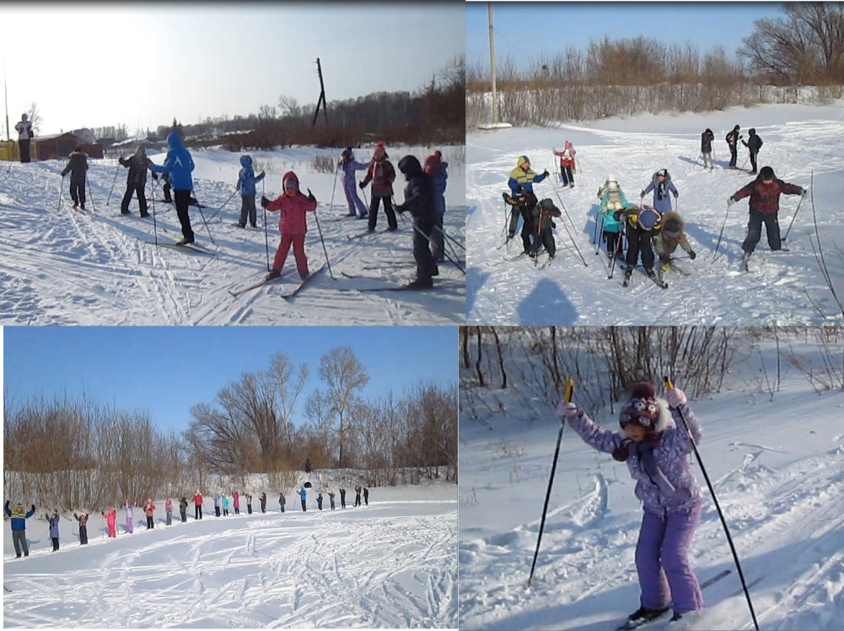
Фотография № 2. На празднике Первой лыжни.

Фотография № 3. «Широкая Масленица»
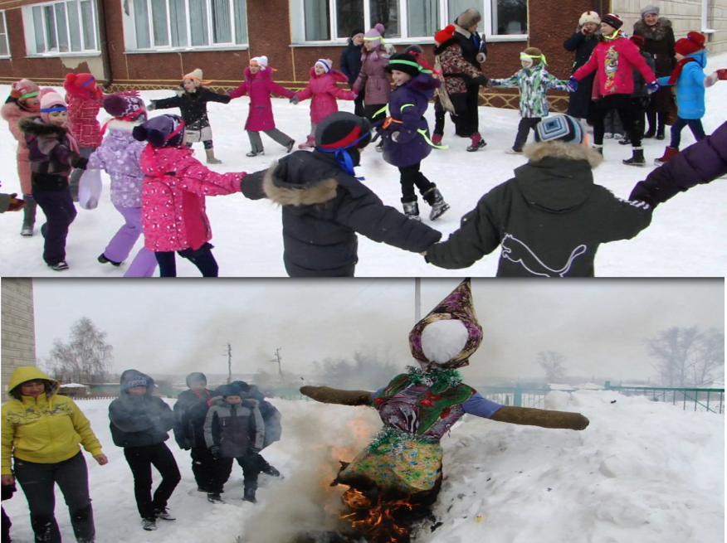

Наши мероприятия проходят на свежем воздухе, несут заряд бодрости и хорошего настроения.
Все ребята класса приняли активное участие в выставке рисунков «Быть здоровым хорошо».
Разговор о факторах, влияющих на здоровье школьника, – актуальная тема для нашего класса, так как наш класс оборудован персональными ноутбуками, интерактивной доской, документ-камерой.
Первое время родители боялись, что оснащение кабинета техникой может привести к повышенной утомляемости детей, тем более что, выполняя все требования при работе с техникой – строгое ограничение времени работы за ноутбуком, постоянная смена деятельности, физкультурные минутки–не избавили всех детей от пропусков по болезни.
Этой темой заинтересовался Дима. Он решил выяснить, только ли компьютер может нанести вред здоровью. Проведя исследования среди учеников нашего класса, он пришёл к некоторым выводам о том, что наносит вред здоровью школьников и неправильное питание, и несоблюдение режима дня, и малоподвижный образ жизни.
Всю информацию по теме исследования он представил одноклассникам и родителям. Затем он продолжил работу, поставив перед собой цель – создать видеоролик о деятельности нашего экипажа и представить его комиссии при защите проекта. На окружном конкурсе проектов его работа заняла первое место.
Герман принял участие в семейном конкурсе «Разговор о правильном питании» в номинации «Любимое блюдо нашей семьи» и был награждён сертификатом участника конкурса.
4.3. Участие в такой социально направленной деятельности, как помощь пожилым людям, инвалидам, детям-сиротам.
Воспитывать в своих учениках любовь к окружающим, умение проявлять понимание и сочувствие, нельзя абстрактно, просто на словах. Эти качества, я считаю, проявятся у детей только в тесной связи с жизнью и в определённой жизненной ситуации.
В нашей школе много одиноких учителей - пенсионеров. Мы решили с ребятами, что проявлять внимание к людям, которые всю свою жизнь посвятили обучению и воспитанию подрастающего поколения - хорошее дело, и нам оно под силу. Конечно, младшие школьники не могут вскопать огород или высадить в грунт рассаду. Но мы можем сделать своими руками подарки, прийти к ветеранам на День учителя, на Новый год, 8 марта и просто, когда нам захочется, почитать стихи, спеть песню. Этим мы и занялись. Самый первый визит был самым сложным – для детей наши ветераны были чужими людьми.
Сейчас мы уже желанные гости, нас с нетерпением ждут наши уважаемые ветераны – и мы всегда оправдываем их ожидания.
Можно много раз рассказать детям о том, как велико ценится одинокими людьми внимание – и они не поймут. А можно один раз показать детям, как пожилые люди встречают своих редких гостей – и ничего не надо говорить, дети всё поймут без слов.
Последнее время мы стали сотрудничать с сельским советом по патронажу не только ветеранов школы, но и одиноких пожилых людей нашего села.

Фотография № 4. В гостях у педагогов-ветеранов нашего села.
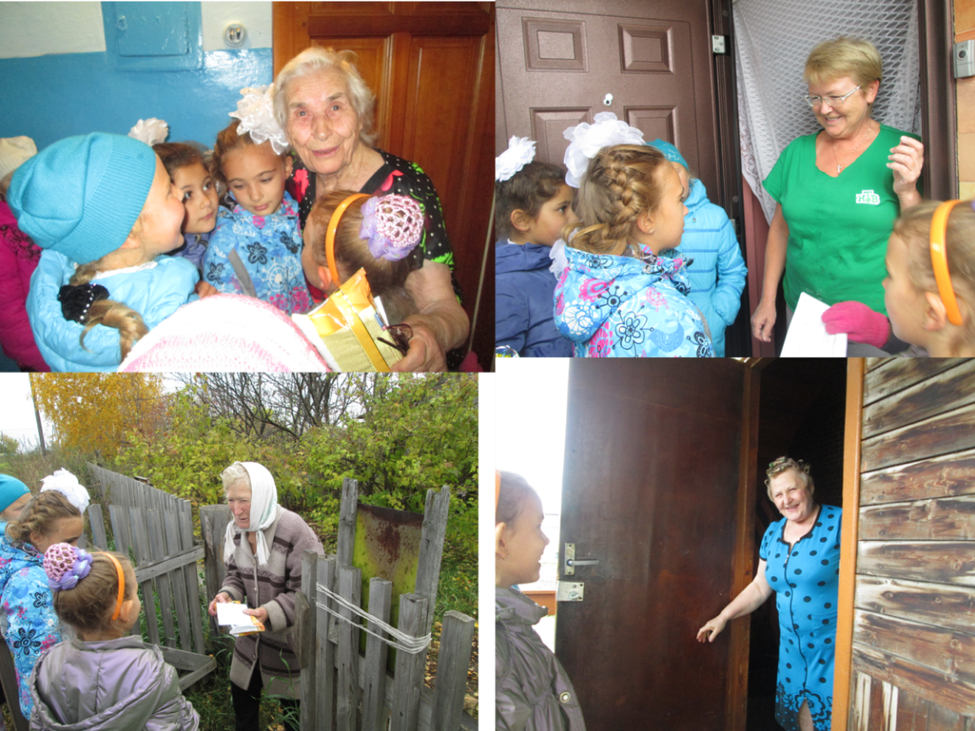

Наша школа носит имя Героя Советского Союза А.И. Демакова.
Тесное общение с Фаиной Егоровной всегда приносит радость: дети узнают много нового о том, как рос и учился Саша, чем увлекался, рассматривают фотографии.
Я считаю, такое общение закладывает в ребёнке осознание себя как гражданина России, который готов пожертвовать собой, спасая товарищей, который всегда готов защищать свою страну, даже ценой собственной жизни.
Фотография № 5. В гостях у Демаковой Фаины Егоровны.
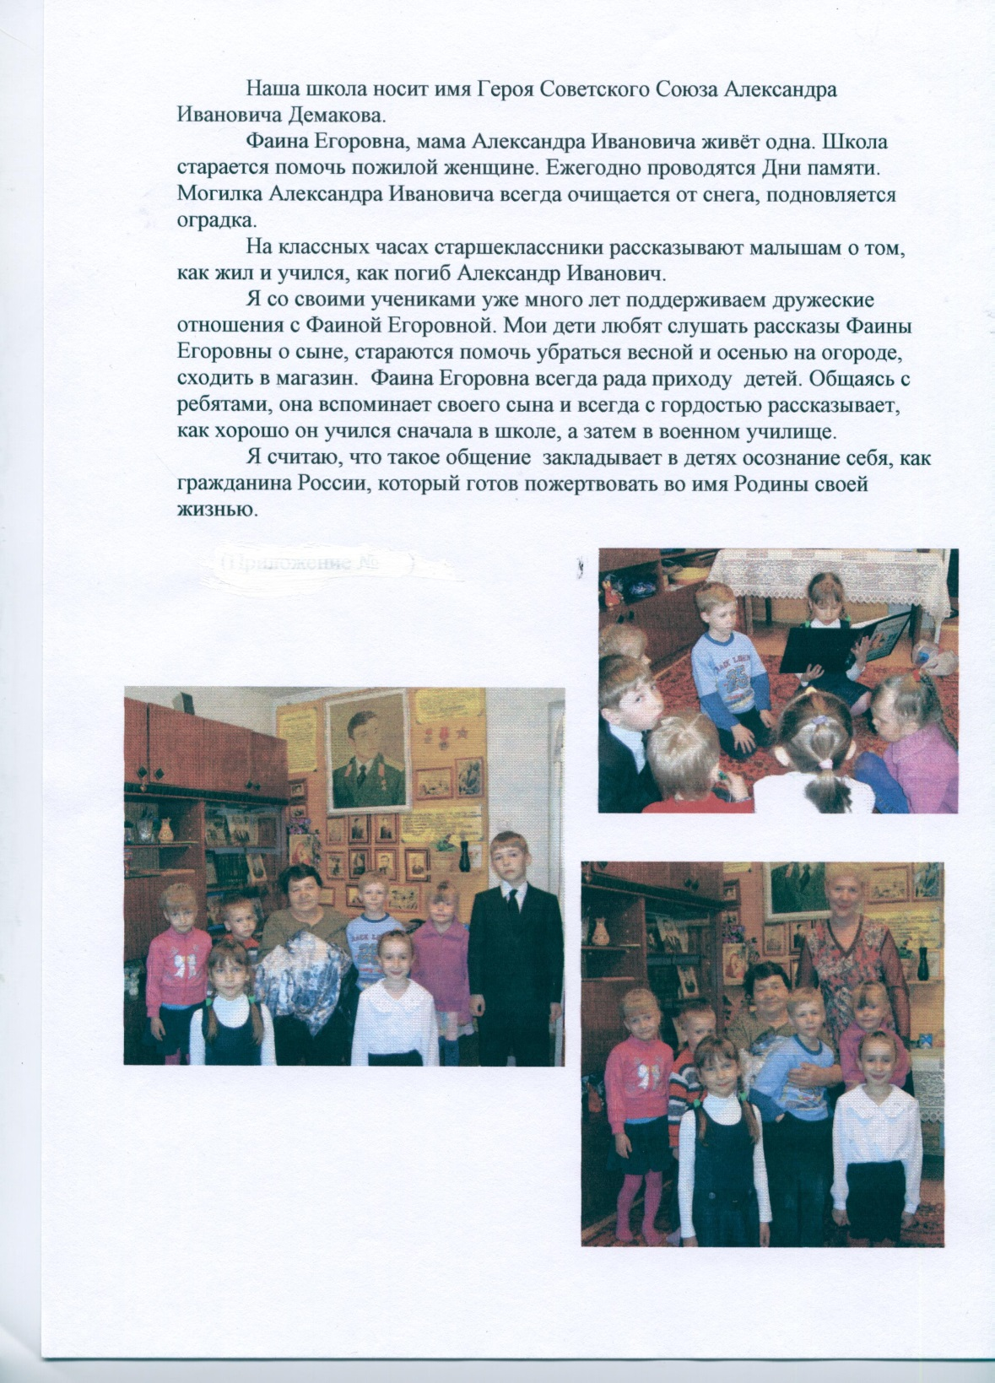
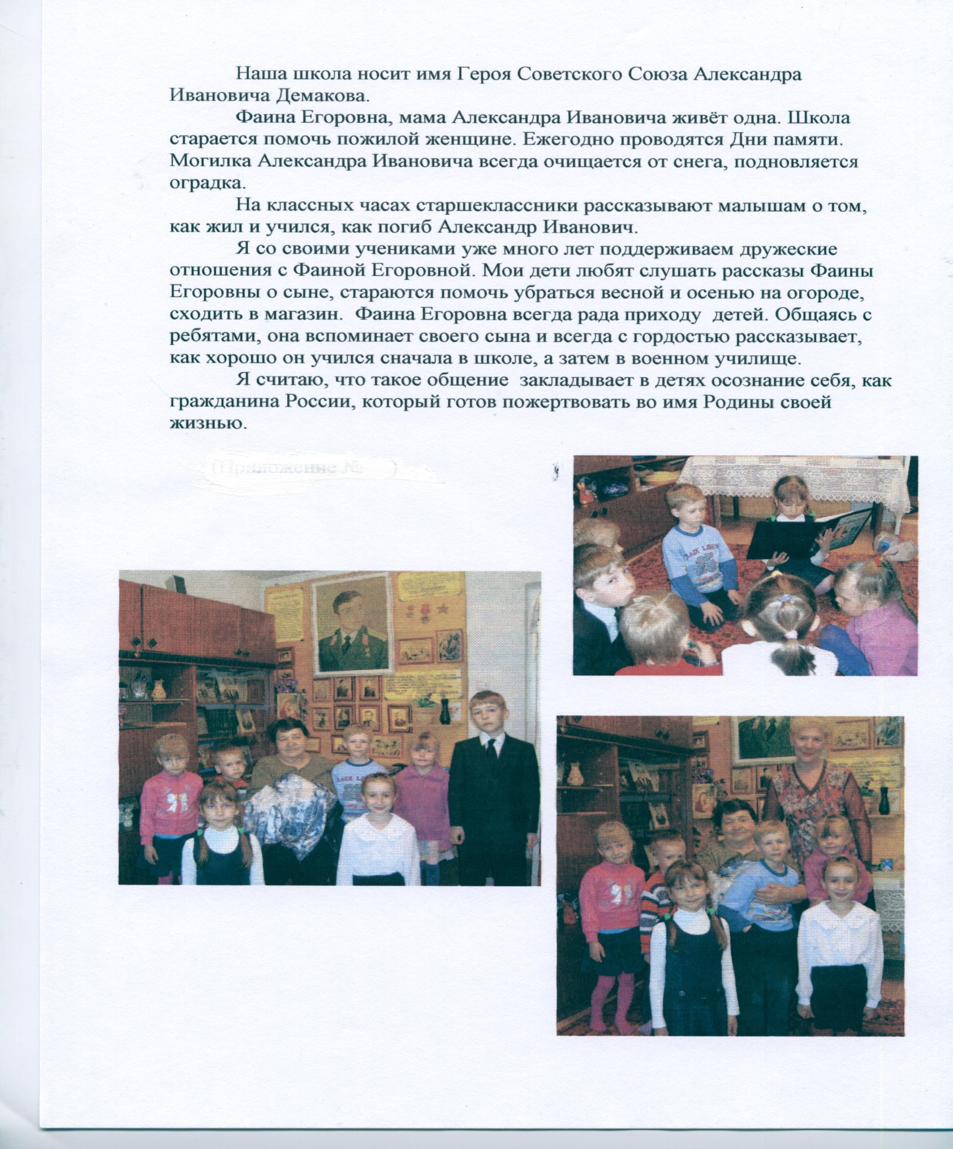
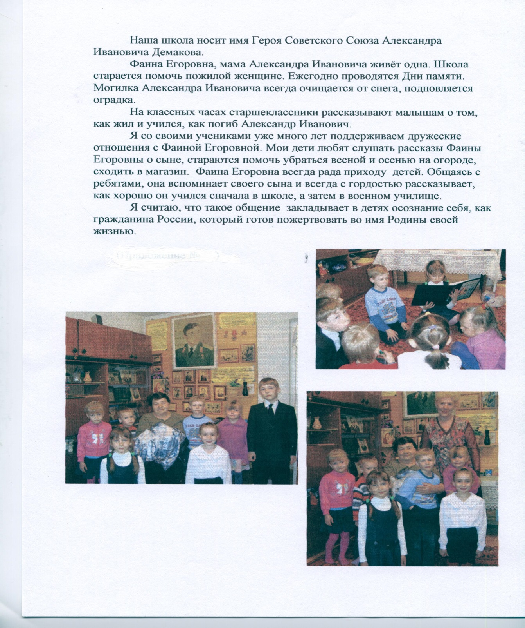

Мои ученики активно участвуют в социально значимых акциях «Милосердие», «Доброта спасёт мир». Дети, по согласованию с родителями, приносят книги, игрушки, вещи и отдают их в фонд помощи малообеспеченным семьям. Работа класса отмечена грамотой (2014 год), благодарственным письмом (2015 год).

4.4. Участие в социальных проектах, направленных на благоустройство территории, улучшение качества окружающей среды и др.
Моим ученикам, как и всем младшим школьником, трудно усидеть на месте. Они уже почувствовали, как приятно осознавать, что ты кому-то необходим. И мы решили попробовать свои силы в проектах по улучшению нашего села и приняли активное участие в социально значимом проекте по уборке мусора с берега нашей речки «Чистый берег», по уборке мусора в нашем лесу – «Живи, лес».
Я уверена, что после этих дел ни один мой ученик не бросит банку или пакет на берегу, не спрячет в лесу под кустиком пустую бутылку.

Фотография № 6. Проект «Чистый лес»
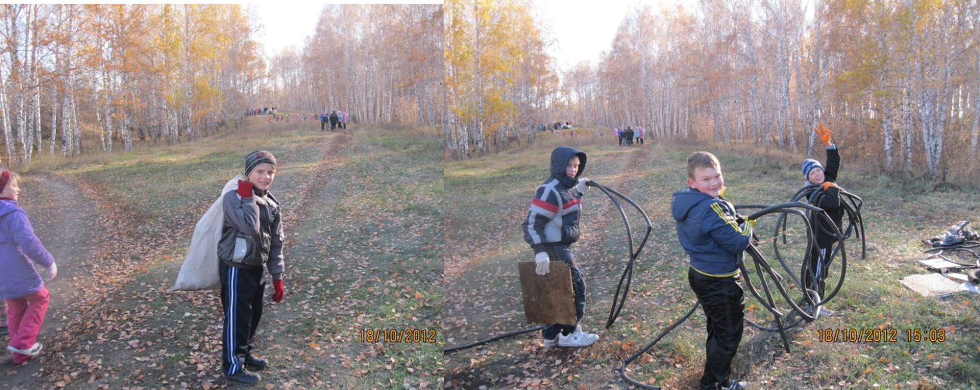

4.5. Взаимодействия школьного, ученического сообщества с местным социумом.
Сельская школа – составная часть сельского социума. И она не может развиваться в отрыве от него, а только во взаимосвязи с социально-экономическим и социокультурным развитием села. Взаимодействие школы, семьи и социума предполагает установление заинтересованного диалога и сотрудничества, перерастающего в активную помощь, направленную на обеспечение главной функции воспитательной системы - развитость целостной личности.
Для нашего экипажа стала уже доброй традицией сотрудничество с детским садиком села, которое проходит в рамках мероприятий «Старшие – младшим». Малыши всегда с нетерпением ждут нас в гости, готовят для ребят небольшие сувениры на память своими руками. Мои ученики так же ждут этих встреч, так как готовят для ребят веселые музыкальные сказки.
В рамках проекта «Моя школа – весь мир» наша школа встречала в апреле 2014 года гостей – коллег из школ области. Мои ученики приняли самое активное участие в школьном проекте «Весенний день год кормит», который был завершающим этапом большой работы ТТГ в тесном сотрудничестве с работниками агрофирмы ЗАО Племзавод «Ирмень».
В этот день Ирина выступала в роли корреспондента и брала интервью у главного агронома, Настя работала корреспондентом на КЗС, Алина и Герман сопровождали гостей на пекарню.
В то время, когда монтировался фильм, снятый ребятами на различных производственных участках, мои ученики приняли участие в интеллектуальном конкурсе «Интеллект – ТУ – ВИ», который проводился в рамках творческо-тематического блока «Интеллектпарад» и стали призерами.
Использование библиотечного фонда для занятий, выставки, викторины, беседы с библиотекарем о писателях, тематические встречи, знакомство с историей родного края удовлетворяют потребность детей в общении, в познании духовных ценностей, обогащают внутренний мир ребёнка, расширяют кругозор, приобщают к культуре чтения художественной литературы. Встречи с работниками сельской библиотекой для ребят всегда праздник. Так, например, дети готовят рисунки ко Дню космонавтики, оформляют выставку, а затем смотрят фильм, который приготовили для них сотрудники библиотеки.
Мои ученики постоянно участвуют в мероприятиях, проводимых сельским советом (акция «Чистый лес», фотовыставки, выставка «Осенний бал цветов»).
Сотрудничество с сельским музеем отмечено благодарственным письмом за помощь в организации встречи ветеранов, посвященной 240-летию села Верх-Ирмень.
Школа имеет большой и положительный опыт сотрудничества с работниками Дворца культуры села. Сотрудничество школы и Дворца культуры приобщает детей к искусству, обогащает эмоциональные переживания. Занятия в кружках, совместные праздники, участие в концертных программах Дворца культуры формирует у них веру в себя, в свою значимость для окружающих, помогает усвоить основы культуры поведения.
Трио «Мечта» ( Даша, Оля, Настя) награждены дипломом I степени за участие в районном конкурсе юных дарований «Созвездие – 2014»; дипломом I степени за участие в X V районном конкурсе патриотической песни «Я люблю тебя, Россия!»; дипломом I I степени за участие в районном конкурсе юных дарований «Созвездие – 2015»; дипломом участника территориального этапа фестиваля «Салют Победы»; грамотой участника районного фестиваля «Юные таланты -2015», «Песни, с которыми мы победили»; диплом I степени в районном конкурсе «Капель» (Милена); диплом лауреата I степени областного фестиваля детско-юношеского творчества – 2018; диплом I степени регионального конкурса патриотической песни «Восходящая звезда – 2018» (Милена).
- Обеспечение высокого качества организации образовательного процесса на основе эффективного использования современных образовательных технологий, в том числе информационных технологий.

5.1.Активное использование проектных и исследовательских технологий в образовательном процессе.
Каждый учитель вправе выбирать свои методы и формы работы, главное, чтобы они работали на развитие ребёнка. Я в своей деятельности использую проектные и исследовательские технологии, так как проектная и исследовательская деятельность приближает учеников к реальной жизни, стимулирует поисковую деятельность по сбору необходимой информации
Проектная деятельность школьников имеет дидактический смысл. Она предназначена не для внесения изменений в реальную жизнь, а для изучения деятельности человека, а также формирования у самих учащихся соответствующих способов деятельности (познавательной и творческой). Увеличение количества детей, занимающихся проектной деятельностью, говорит о растущем интересе детей к самостоятельной, творческой деятельности.
Диаграмма№ 2. Динамика в выборе учениками проектной деятельности
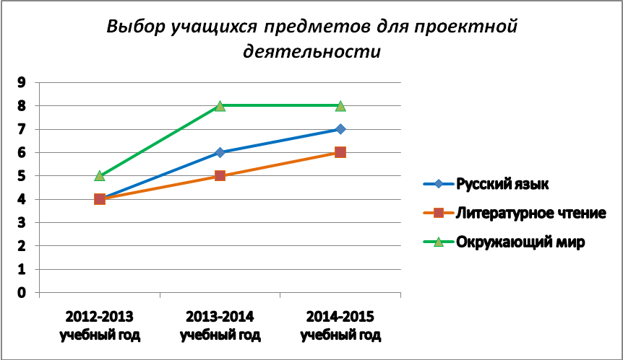
Фотография 7. Защита проекта по окружающему миру «Почему пряник печатный?»  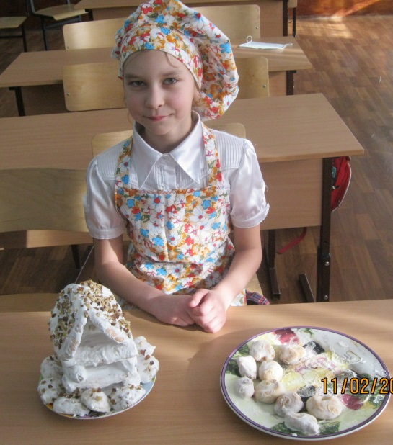 | Фотография 8. Защита проекта по окружающему миру «Что мы знаем о пробке?»  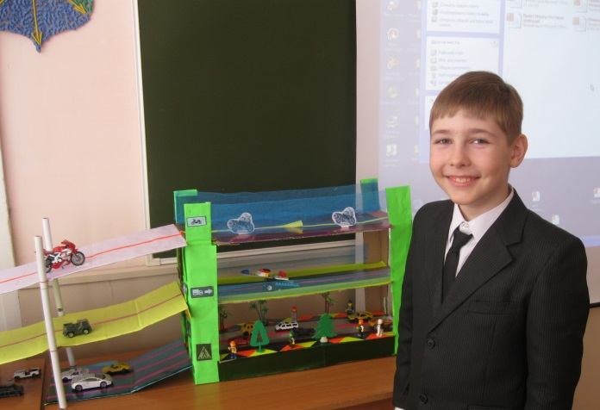
Таблица № 6. Результативность проектной деятельности.
Год обучения | Окружной конкурс проектов | Районный конкурс проектов
2012-2013 | I место | III место
2013-2014 | I, II место | II место
2014-2015 | I, II место | II место

Опыт своей работы я представила на Областном конкурсе «Моя педагогическая инициатива в сфере информационных технологий» на тему «Формирование универсальных учебных действий младших школьников через проектную деятельность»(2014 год, 2 место). Познакомиться с проектами учеников, с методикой организации проектной деятельности можно на странице конкурса.
5.2.Обоснованность, уместность и результативность использования современных образовательных технологий, подтвержденная описанием и справкой по проведенному педагогическому эксперименту или диссертационным исследованием.
Современному учителю нельзя использовать в работе только традиционные технологии – изменились требования к знаниям и умениям выпускников, должны измениться и пути, по которым пойдут к знаниям ученики.
В свете новых требований ФГОС мне необходимо было построить образовательный процесс так, чтобы мои ученики включились в процесс сотрудничества с учителем и с одноклассниками, научились строить монологические высказывания, вести диалог, не боялись отстаивать свою точку зрения, умело приводя аргументы, приобрели навыки самостоятельного поиска необходимой информации
Для осуществления этих задач я стала использовать на уроках литературного чтения технологию развития критического мышления через чтение и письмо. Результативность использования технологии я видела в растущем желании учеников работать в группе, в желании высказывать и отстаивать своё мнение по обсуждаемой проблеме. У детей стали формироваться умения анализировать информацию, систематизировать, делать выводы.
Урок, составленный по технологии развития критического мышления, стал победителем в районном конкурсе и награждён грамотой лауреата в областном конкурсе «Мой лучший урок».
Уроки, составленные по описанной технологии, были представлены на школьном, окружном и районном уровнях, получили признание коллег.

5.3. Разработка и использование новых цифровых образовательных ресурсов, методов фиксации и оценивания учебных достижений средствами ИКТ.

В свете новых требований к образованию, к выпускнику начальной школы, у меня назрела необходимость продумать вопрос оптимизации проведения тестирования учеников. Тесты на бумажных носителях требовали больших материальных и моральных затрат, а полная обеспеченность техникой кабинета подталкивала меня к мысли об использовании техники и для тестирования.
Компьютерное тестирование даёт мне возможность сразу же проверять знания детей, а в обучающем режиме тестирования у учеников идёт формирование регулятивных универсальных действий. Я составляю тесты в программе MyTest. Эта программа позволяет осуществлять тестирование в различных режимах: обучающий – тестируемому могут быть показаны сообщения об неверном ответе, показан ответ, пояснения, дана возможность ответить повторно; свободный – отвечать на задания можно в любом порядке, в модуле тестирования появится кнопка Пропустить и выпадающий список, чтобы выбрать нужное задание; штрафной – за неверный ответ будут отниматься баллы; монопольный – окно модуля тестирования будет развёрнуто на весь экран и, по возможности, не давать переключаться на другие программы.
Программа MyTest поддерживает десять типов заданий (одиночный выбор, множественный выбор, установление порядка следования, установление соответствия, указание истинности или ложности утверждений, ручной ввод числа (чисел), ручной ввод текста (текстов), выбор места на изображении, перестановка букв, заполнение пропусков). Дополнительно, задание типа да/нет, легко можно получить, используя тип с одиночным выбором. В тесте можно использовать любое количество заданий любых типов, можно только одного типа, можно и всех сразу.
Это позволяет разнообразить работу с учениками и избежать действий по шаблону, развивая, таким образом, критичность мышления и логику.
Кроме этого, для быстрого и эффективного контроля достижений своих учеников, я использую систему голосования.
Широко использую в своей работе и уже готовые тесты, разработанные авторами УМК «Перспектива» по всем предметам.
Для оценивания учебных достижений школьников, я использую так же Web сервисы, например Google форму, тест «Хорошо ли мы изучили имя существительное?»
На уроках окружающего мира я организую работу в группах, используя при этом Google презентацию. Например, при изучении темы, связанной с Великой Отечественной войной, каждая группа должна заполнить три слайда.
Ученики заходят по ссылке, изучают инструкцию. Затем переходят по ссылке и выполняют задание. Итог работы групп можно посмотреть, если пройти по ссылке Google презентация.
Во время работы не только учитель, но и все ученики видят процесс заполнения слайдов другими группами. Это повышает мотивацию, формирует коммуникативные универсальные действия, воспитывает ответственность.
Для проверки знаний по изученной теме, я использую Google документ.. Ребята заходят по ссылке, делают копию документа, согласно инструкции, работают по выявлению допущенных ошибок, размещают в таблице ссылку на свой документ. Таблица успешности доступна и учителю, и всем ученикам, у которых есть ссылка на документ.
5.4. Системная интеграция ИКТ в процессе преподавания конкретного предмета, разработка и внедрение соответствующей целевой программы.
Оснащенность кабинета техникой позволяет мне делать отбор содержания учебного материала таким образом, чтобы урок был максимально интересен и позволял вести учебную деятельность в том темпе, который наиболее комфортен для каждого ученика. Для этого я на уроках технологии использую документ-камеру.
Известно, что у всех детей различный темп выполнения работы. Избежать трудностей, которые при этом возникают, мне помогает документ-камера. Я последовательно фотографирую этапы работы, записываю с помощью документ-камеры, устанавливаю временные паузы. Затем запускаю видео. Экран делится на четыре части, на каждой идёт один и тот же ролик, но так как он начался через определённые интервалы времени, дети могут видеть одновременно различные этапы работы: каждый ученик выбирает тот, который подходит ему, и выполняет работу в комфортном для него темпе.
Одним из важных этапов урока является рефлексии, так как формирует личностные универсальные учебные действия.
Этот этап работы на уроке я организую, используя интерактивную доску Smart Board. Окончание урока не менее важный этап, чем его начало, и если ученик уходит с урока с положительными эмоциями – значит, он с желанием придет на следующий урок.
Работу над произведением удобно строить, так же используя возможности интерактивной доски. Это делает уроки яркими и динамичными, что особенно важно при работе с младшими школьниками.
Фотография 9. Этап рефлексии на уроке литературного чтения.  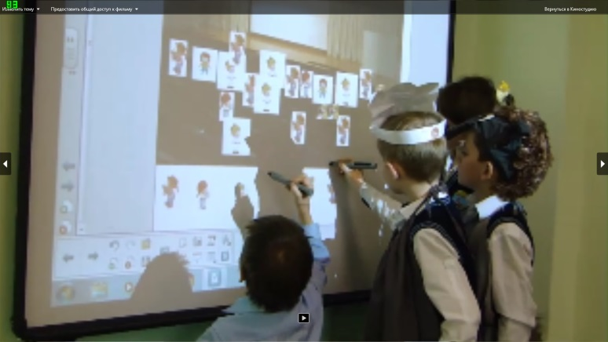 | Фотография 10. Этап анализа произведения на уроке литературного чтения.  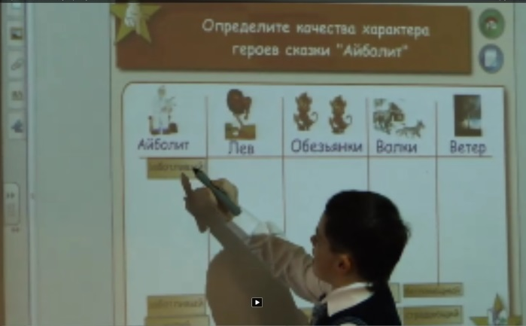

Реализацию учебного процесса с позиции деятельностного подхода я осуществляю, активно используя различные формы: работу в паре, группе. Во время урока группа может получить задание найти необходимую информацию, используя сеть Интернет. Творческая группа в это время делает фотографии наиболее ярких моментов урока и создаёт 1-2-х минутный ролик.
Роли детей от урока к уроку меняются, чтобы каждый ученик смог проверить свои силы в различных учебных ситуациях. После организации и проведения урока в такой форме, все ученики испытывают чувство удовлетворения, что является для меня наивысшей оценкой.
Уроки, проведённый по описанной методике, стали победителями районного конкурса, победителями областного конкурса «Мой лучший урок» в номинации урок литературного чтения.
- Наличие собственной методической системы, апробированной в профессиональном сообществе.

  - Наличие методических публикаций (в том числе докладов на научно-практических конференциях, семинарах), отражающих отдельные элементы методической системы учителя.

Постоянно занимаясь самообразованием и активно внедряя в свою работу новые технологии обучения, я делюсь опытом своей работы на различных уровнях:
- Районный семинар методического объединения учителей начальных классов. Доклад «Основы технологии критического мышления через чтение и письмо», 22.02 .16 г.;
- Региональная научно-практическая конференция «Современный урок в начальной школе». «Особенности проектирования и проведения современного урока литературного чтения», 7.06.13г.;
- Региональная научно-практическая конференция «Современный урок в начальной школе». «Особенности проектирования и проведения современного урока литературного чтения», 10.06.17г.;
- Проект «Моя школа – весь мир», направление «Создание условий для реализации ФГОС НОО». Публикация материалов в рамках «Декады сетевой активности», проведённой с 15 по 25 января 2014 г. в блоге «Морская звезда»
- Публикации рабочих программ, разработок уроков на личном сайте
Учителя начальных классов Митехановой Т.Г.
- Мастер-класс «Использование сервисов Google в учебной и внеурочной деятельности учителя» .
- Публикация статей на воспитательную тему в «Ордынской газете»
6.2. Систематическая работа по распространению авторского педагогического опыта (в форме регулярных мастер-классов, семинаров, проведения занятий на курсах повышения квалификации), в том числе через Интернет.
- Районный семинар «Формирование универсальных учебных действий на уроках в начальной школе в условиях реализации ФГОС». 29. 02. 12 г.);
- Мастер-класс «Мобильная среда обучения. Формирование выразительного чтения средствами аудио подкастов.» (методическое совещание на тему «Диагностика готовности педагога к реализации ФГОС. Проектирование внутришкольной методической работы», (7.11.13г.);
- Районный семинар «Формирование УУД средствами предметов история, русский язык и литература». Мастер-класс «Приёмы работы с интерактивной доской на уроках», 14.03.14г.;
- Региональный семинар-практикум по обмену опытом в рамках пилотного проекта «Моя школа – весь мир». Информационно-образовательная среда учреждения как условие формирования УУД и социализации личности в урочной и внеурочной деятельности», 14.05.14г;
- Региональная научно-практическая конференция «Современный урок в начальной школе». «Особенности проектирования и проведения современного урока литературного чтения», 6.06.14г;
- Районный семинар-практикум «Современное учебное занятие в соответствии с требованиями ФГОС» в рамках конференции работников образования Ордынского района. «Актуальные вопросы развития системы образования Ордынского района новосибирской области», 28.08 14г;
Фотография № 11. Отчет о работе дискуссионного стола «Специфика реализации системно-деятельностного подхода в соответствии с ФГОС».
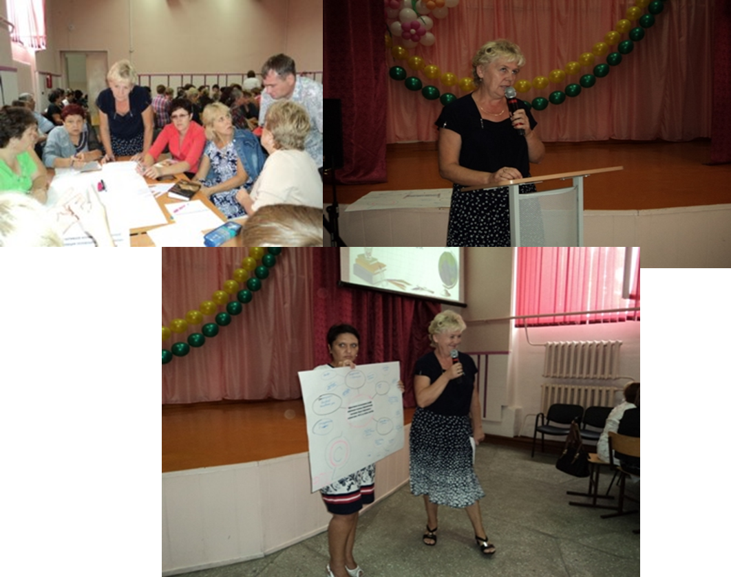
- Семинар заместителей директоров по УВР Ордынского района «Использование современных образовательных технологий на учебных занятиях в основной школе как путь реализации новых образовательных стандартов». Урок литературного чтения «В гости к сказке…», 26.11.14г.;
- Окружной семинар учителей начальных классов «Использование современных образовательных технологий в условиях реализации ФГОС НОО. Урок русского языка «Правописание безударных гласных», 16.12.14г.
- Образовательная выставка «Организация образовательного процесса в начальной школе, реализующей ФГОС». Мастер класс. «Создание обучающих и контрольных электронных заданий для диагностики динамики достижений планируемых результатов обучения», 24.03.15г.
- Мастер-класс «Создание и проведение компьютерного тестирования с помощью программы MyTestX» в рамках школьного фестиваля «ФГОС глазами учителя» , 2018г.
- Обеспечение непрерывности собственного профессионального образования.

  - . Наличие аналитического обоснования выбора темы самообразования и результативность деятельности учителя по самообразованию.

Я считаю, что самообразование учителя – обязательное условие для организации своей деятельности в свете современных требований к образованию. В рамках новой образовательной парадигмы, учащегося необходимо обучать не сумме знаний, а способам мышления, развивать творческие способности, умения самостоятельно искать новые способы решения задач, свободно осуществлять деятельность в стандартных и нестандартных ситуациях.
Сегодня, когда информация становится стратегическим ресурсом развития общества, использование компьютерных технологий – это необходимость, диктуемая сегодняшним уровнем развития образования. Современный учитель должен стать координатором информационного потока. Следовательно, мне необходимо владеть современными методиками и новыми образовательными технологиями, чтобы общаться на одном языке с ребенком.
В последнее время я обратилась к теме « Особенности проектирования и проведения современного урока в школе в соответствии с требованиями ФГОС».
Работая над темой, я определила для себя, что урок с использованием ИКТ – это наглядно, красочно, информативно, интерактивно. Но ИКТ должны выступать как вспомогательный элемент учебного процесса, должны помочь ребенку разобраться в потоке информации, воспринять её, запомнить.
Я выделила для себя основные цели использования ИКТ на уроках: применение компьютерных обучающих систем, компьютерных тестов, как сопровождение объяснения учителя, работа с ресурсами Интернет.
Свои уроки я строю так, чтобы на первый план выдвигалось деятельностное общение учащихся с учителем и между собой, учебное сотрудничество.
Результат своей работы я вижу в признании моего урока лучшим на областном конкурсе «Мой лучший урок» в номинации «Урок литературного чтения» .
7.2. Своевременное повышение квалификации или профессиональная переподготовка (с указанием количества часов и наименований программ повышения квалификации, сроков повышения квалификации).

- Реализация требований к результатам освоения ООП НОО средствами образовательной технологии «Развитие критического мышления через чтение и письмо», ГАОУ ДПС НСО «Новосибирский институт повышения квалификации и переподготовки работников образования». 36 часов, 19 -23 ноября, 2012 г.
- «Использование в образовательном процессе информационно-компьютерных технологий и сервисов Google», Академия преподавателей Google. 18 часов, Новосибирск, 29-30 ноября, 2013г.
- «Современные технологические средства и программное обеспечение в исследовательской и проектной деятельности учащихся начальной школы», ГБОУ ДПО НСО «Областной центр информационных технологий». 24 часа, 25-28 марта, 2013 г.
- «Интерактивные устройства в образовательной деятельности». ГБОУ ДПО НСО «Областной центр информационных технологий». 36 часа, 17-30 апреля, 2014 г.
- «Создание дидактических и наглядных материалов в образовательной деятельности учителя средствами мультимедиа», ГБОУ ДПО НСО «Областной центр информационных технологий». 26мая-21 июня, 72 часа, 2014 г.
- «Разработка материалов для компьютерного тестирования и их применение в процессе обучения», ГАОУ ДПС НСО «Новосибирский институт повышения квалификации и переподготовки работников образования». 72 часа, 24 февраля-05 марта 2015 г.
- «Технология раннего выявления случаев нарушения прав ребёнка. Работа со случаем», Новосибирск, 96 часов, июнь 2015 г.
- «Современные тенденции образования детей с ОВЗ в условиях внедрения специального ФГОС», АНО ДПО «Сибирский институт практической психологии, педагогики и социальной работы». 72 часа, март 2019г.
7.3. Участие в обучающих профессиональных семинарах, круглых столах, тренингах, конференциях и т.п.

- Региональная дистанционная конференция «Мобильная среда обучения и современное образование. Возможности формирования выразительного чтения у учащихся начальных классов через создание аудиоподкастов». ГБОУ ДПО НСО «Областной центр информационных технологий». 24 часа. 3-13 сентября, 2013 г.
- Интерактивная физминутка как здоровьесберегающий фактор на уроке. 12 часов. 3-13 сентября, 2013 г.
- Вебинар «Проектирование урока литературного чтения с позиций достижения планируемых результатов ФГОС НОО». Издательство «Просвещение».2 часа. 18 декабря, 2014 г.
- Вебинар «Методика и особенности преподавания модуля «Основы светской этики» комплексного курса ОРКСЭ». 2 часа. 18 декабря, 2014 г.
- Вебинар «Формирующая оценка: формирование оценочной самостоятельности школьников». Издательство «Просвещение». 2 часа.23 декабря, 2014 г.
- Вебинар «Формирование универсальных учебных действий: типовые задачи, диагностика, самооценка». Издательство «Просвещение». 2 часа. 14 января, 2015 г.
- Вебинар «Формирование и развитие учебной самостоятельности младшего школьника на уроках русского языка». Издательство «Просвещение». 2 часа. 15 января, 2015 г.
- Вебинар «Организация проектной деятельности на уроках технологии в 1-4 классах». Издательство «Просвещение». 2 часа. 21 января, 2015 г.
- Вебинар «Проектировнаие уроков русского языка с позиций достижения планируемых результатов ФГОС НОО». Издательство «Просвещение». 2 часа. 21 января, 2015 г.
- Вебинар «Планирование современного урока: модели, этапы и планы». Издательство «Просвещение». 2 часа. 27 января, 2015 г.
- Вебинар. «Реализация системно-деятельностного подхода средствами УМК «Перспектива». Издательство «Просвещение». 2 часа. 30 января, 2015 г.

7.4. Участие в муниципальных, региональных, федеральных и международных профессиональных конкурсах

Результаты участия в конкурсе «Мой лучший урок»
Учебный год | Предмет | Место в районе | Место в области
2010-2011 | Математика | II | -------------
2011-2012 | Окружающий мир | I | участие
2012-2013 | Литературное чтение | I | III
2013-2014 | Литературное чтение | I | I
2015-2016 | Литературное чтение | I | I I
2016-2017 | Литературное чтение | I | I

- Конкурс «Лучший урок письма»
Учебный год | Номинация | Место в районе | Место в области
2010-2011 | «Лучшая методическая разработка урока письма» | I | I
2021-2013 | «Лучшая методическая разработка урока письма» | I | I
- Областной конкурс «Моя педагогическая инициатива»
Учебный год | Номинация | Место в области
2013-2014 | «Организация проектной и исследовательской деятельности школьников» | II

- Районный фестиваль педагогических идей «В твоих руках судьба страны, судьба родной земли»

Учебный год | Номинация
2015-2016 | «Педагогический приём» | победитель
2015-2016 | «Мастер-класс» | победитель
- Школьный фестиваль открытых уроков «Урок в современной информационно-образовательной среде» (Урок литературного чтения «Одуванчик»).1 место, 2012 год.
- Районный конкурс «Учитель года», 2 место, 2010 год.
- Федеральный конкурс проектов учителей, применяющих новые информационные технологии в учебной работе», 2011 год.
- Декада сетевой активности в рамках проекта «Моя школа – весь мир», направление «Создание условий для реализации ФГОС НОО», 2014 год.
- Создание условий для адресной работы с различными категориями обучающихся.
8.1.Одаренные дети
Театрализованные праздники - особая форма работы с одаренными детьми, поскольку в них дети имеют возможность не только реализовать актерские способности, непосредственно участвуя в представлениях, но и проявить творческие навыки, разрабатывая сценарии постановок, развить склонность к художественному чтению и литературному творчеству, проявить эрудицию и исследовательские навыки в викторинах и литературных рингах. С 2013 года мои ученики занимаются в театральном кружке.
Достижения моих учеников:
- Диплом I степени в Межрегиональном фестивале любительских театров кукол «Петрушкины забавы» в номинации «Эстрадная миниатюра» за спектакль «Поющие обезьянки» (2016 год).
- Диплом II степени в Межрегиональном фестивале любительских театров кукол «Петрушкины забавы» в номинации «Эстрадная миниатюра» за спектакль «Таинственная планета» (2016 год).
- Диплом за I место в районном смотре-конкурсе агитбригад «Я – гражданин России!» в рамках патриотического фестиваля «Виват, Россия!» (2016 год)
- Грамота за участие в районном военно-патриотическом фестивале «Виват Россия!» в рамках областного фестиваля детского и юношеского творчества «Салют Победы», посвященного 70-летию Победы в Великой Отечественной войне 1941-1945 годов в номинации «Творческая композиция» (2015 год).
- Диплом за участие в районном фестивале «Виват, Россия!» (2014 год).
- Почетная грамота Всероссийского конкурса декламаций «Дети читают стихи» на Лабиринт.ру» (2016год), Настя
- Почетная грамота Всероссийского конкурса декламаций «Дети читают стихи» на Лабиринт.ру» (2016год) – Даша.
- Дипломы призёров заочного экономического конкурса «Сказка сказывается, да дело делается» XXIII Межрегионального экономического фестиваля школьников «Сибириада. Шаг в мечту» (2016 год) – Настя, Есения, Герман, Ольга.
- Диплом областного интернет-конкурса «Письмо Дедушке Морозу» за высокий уровень работы (2016 год):
- Дарья (в номинации «Благодарственное письмо»)
- Анастасия (в номинации «Музыкальная открытка»)
- Мария (в номинации «Новогодняя традиция в моей семье»)
- Ольга (в номинации « Музыкальная открытка»).
8.3. Дети с ограниченными возможностями здоровья
Создание условий для полноценного включения в образовательное пространство детей с ОВЗ и их успешной социализации – одно из направлений моей работы. Мотивация детей с ОВЗ к учению, безусловно, снижена из-за состояния здоровья. Я использую интерес Димы и Ирины к работе с компьютером – на занятиях кружка «Инфознайка» ребята не только осваивают работу с техникой, но и выполняют задания по учебным дисциплинам в комфортном для них темпе работы, учатся находить необходимую информацию в сети Интернет.
Ира и Дима, конечно, хотят проявлять себя в различных конкурсах, олимпиадах. Каждому необходимо показывать результаты своего труда, почувствовать свою успешность. Мои ученики добиваются этого, участвуя в конкурсах декоративно-прикладного творчества, принимают активное участие в классных и школьных мероприятиях, районных конкурсах. Так, в составе театральной группы Ирина и Дима успешно выступали в Доме культуры г. Обь в Межрегиональном фестивале любительских театров кукол «Петрушкины забавы» в номинации и по праву могут гордиться I местом в номинации «Эстрадная миниатюра» спектакль «Поющие обезьянки», так как ребята внесли свой вклад в общий успех группы. Ребятам особенно нравится именно этот вид творческой деятельности, так как они скрыты от зрителей ширмой.
Третий год подряд Дима и Ирина участвуют в районном фестивале творчества детей с ограниченными возможностями здоровья и детей инвалидов «Все я сумею, все смогу». К участию в фестивали ребята тщательно готовятся: заучивают наизусть стихи, готовят к выставке поделки, разучивают сценку по мотивам русских народных сказок.
Результативность моей работы с учениками с ОВЗ можно увидеть в таблице
Таблица Участие детей с ОВЗ во внеурочной деятельности.
ученик | Направление деятельности | Результативность
Дима | Кружок «Инфознайка»  Кружок «Мир дерева»  Театральный кружок «Фантазия»  Спортивный кружок «Юный волейболист» | Диплом за участие в фестивале творчества детей с ограниченными возможностями здоровья и детей-инвалидов «Все я сумею, все смогу» (2015 год)
Ирина | Кружок «Инфознайка»  Кружок «Мир дерева»  Театральный кружок «Фантазия»  Спортивный кружок «Юный волейболист»  Кружок по бисероплетению | Диплом за участие в фестивале творчества детей с ограниченными возможностями здоровья и детей-инвалидов «Все я сумею, все смогу» (2015 год).  Благодарственное письмо Ордынской детской библиотеки За участие в районном конкурсе «Добрый мир любимых книг» (в рамках празднования года литературы) (2015 год).  Похвальная грамота III Открытой Московской онлайн-олимпиады по математике
- Заключение
Я планирую построить свою дальнейшую работу по изучению возможности использования Web ресурсов в урочной и внеурочной деятельности, создать банк тестов по предметам, продолжить работу по изучению новых технологий и возможности использования их в своей работе по формированию универсальных учебных действий для успешной самореализации моих учеников не только на следующих ступенях обучения, но и в жизни за стенами школы.

